Чтение — мучение или чтение — увлечение? Как мотивировать детей читать.
Лапонина Н.А., учитель начальных классов
МОУ «Турочакская СОШ им. Я.И. Баляева»
Нет сомнений, что интерес к художественной литературе и к чтению в целом неуклонно падает. Чтение для детей — не удовольствие или развлечение, а тяжкий труд, смысла которого они часто не понимают. Учителя сталкиваются с тем, что заданное на дом произведение так и остается непрочитанным, поскольку мотивировать школьника к чтению не удалось. По собственному почину дети читают редко, а если уж и читают, то выбор книг носит случайный характер
Почему дети не читают?
Заставляют…
Плохая техника чтения
Нежелание читать то, что предлагают
Неразвитые познавательные интересы
Бедный словарный запас
Что делать?
- Устройте фотовыставку читающих учеников и их книг
Здесь может быть несколько вариантов. Первый: на дисплее размещены фотографии всех учеников класса в позе читателей. А в руки им вклеиваются листки бумаги, на которых изображены обложки книг, которые они читают сейчас. Обложки могут приклеиваться одна на другую, если ученик прочел уже много книг.
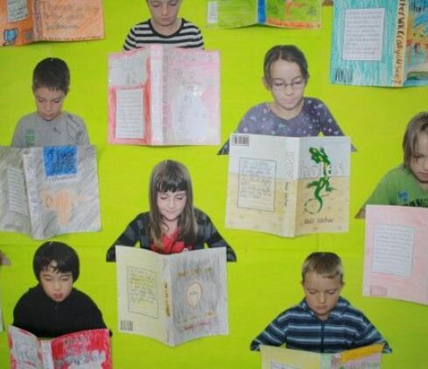
- Еще вариант: конкурс фотографий в стиле селфи с книгой. Только потенциальные победители должны понимать, что книги надо прочитывать честно, а не просто красоваться с обложками, потому что на публичном награждении победителю будет предоставлено слово, в котором он выразит свое мнение о книге.
- Колечки. Можно на одной линии разместить имена всех детей, а под каждым из них приклеивать колечки из бумаги по числу прочитанных книг, на колечках перед склеиванием писать названия книг.
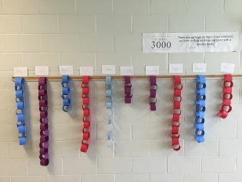
- «Письмо сказочного персонажа». Идеально для учеников начальной школы. Ребенку кто-то пишет, но взрослые не могут прочесть: очевидно, письмо заколдовано… Ну, и так далее. Можно проводить то же самое в форме квеста: ребенок получает инструкции, позволяющие именно ему найти спрятанный приз.
- «Письмо в бутылке». Все помнят завязку сюжета романа «Дети капитана Гранта»? Море принесло письмо с важной информацией, однако оно более или менее повреждено водой. Необходимо восстановить текст.
- «Шифровка». Абсолютно любые шифровки, лишь бы ребенок их знал или мог разгадать. Главное здесь — азарт исследователя.
- «Поиск информации». В тексте «спрятано» слово — скажем, название цветка. Кто первый его найдет?
- «Составь слово» («…фразу»). Из выданных карточек с сочетаниями букв составить слово (младшим надо дать образец, а старшим можно даже не говорить, какое это слово — пусть сами догадываются). Кстати, прекрасно помогает запомнить трудные термины и словарные слова. Для составления фраз у учеников начальных классов используются карточки со словами, у более старших ребят — тоже слоги или кусочки слов.
- Самая привычная — задание про литературному чтению в форме «нарисовать иллюстрации». Создавая иллюстрацию к произведению, школьник будет вынужден перечитать описание героя или его жилища, представить себе всю ситуацию. Срисованные чужие иллюстрации следует не принимать вообще или оценивать невысоко: они не выполняют своей задачи.
- Составление викторины по тексту произведения стоит поручить самим школьникам. Вот уж в этом случае они всю книгу чуть не под микроскопом просмотрят, чтобы найти вопрос, на который никто не ответит!
- Различные инсценировки и чтение по ролям, горячо любимые учащимися начальных классов классов. Прием «Вживание в персонажа» А может, кто-нибудь использует элементы сценического костюма: шляпу, посох и т.д.?
- Игра «Знакомый незнакомец». Ученик загадывает героя прочитанного произведения и дает его характеристику, не называя. Остальные должны угадать, кто этот персонаж. Пример: «Этот герой очень высокого роста и богатырского телосложения. У него была несчастная любовь. Он выполнял обязанности дворника. Он глухонемой».
- Дискуссия- поединок. Прием, великолепно работающий в 4 классе. Однако дискуссия далеко не всегда возникает самопроизвольно. Гораздо чаще ее надо специально провоцировать или хотя бы организовывать. Например, при работе над стихотворением С.Есенина «Лебедушка» На какой стороне ты? Правильно ли поступила лебедь?
- Создавайте книги сами!
Книгу можно создать на компьютере, вставить красочные фото, сочинить к каждой фотографии забавные истории. Как показывает практика, дети с увлечением сочиняют А ведь это и нужно — чтобы ребенок получал от чтения удовольствие.
- В летний список для чтения включать книги с аннотацией. Например,
Максуд Ибрагимбеков «За все хорошее – смерть»
Четверо пятиклассников отправились из лагеря домой через горы. Путь был знакомый. Но вдруг… гроза, снег. Ребята спрятались в глубокой расщелине, которая много лет хранила страшную тайну… Удастся ли им открыть тайну, спастись?

Вслушайтесь в слова писателя Альберта Иванова : «Те, кто читают, те будут страной руководить, науку двигать, открытия делать; те, кто не читают, так и останутся недотепами. А жаль…»

Источники.
https://zen.yandex.ru/media/detidoma/kak-motivirovat-detei-chitat-tri-moscnyh-shkolnyh-metoda-5c4968a154a86e00ad0e4608
https://pedsovet.su/liter/6108_kak_zainteresovat_uchenika_chteniem

интернетресурсы

